

**UNIVERSIDAD TÉCNICA PARTICULAR DE LOJA**

Facultad de Ingenierías y Arquitectura

Carrera de Ingeniería en Tecnologías de la Información

Desarrollo Web

Francisco Arturo Pérez Mogollón

Mayo 2024

# Índice de contenido

Índice de contenido II

Desarrolle y documente el desarrollo del CRUD de la tabla usuarios 3

1. Introducción 3

2. Creación de la base de usuarios 3

3. Desarrollo del CRUD para la Tabla Usuarios 4

4. Conclusiones 6

5. Referencias 6

# Desarrolle y documente el desarrollo del CRUD de la tabla usuarios

# Introducción

El manejo de bases de datos y la implementación de operaciones CRUD (Create, Read, Update, Delete) son habilidades esenciales para cualquier desarrollador web. En este trabajo, nos enfocaremos en el desarrollo y documentación de un CRUD para la tabla de usuarios, utilizando las tecnologías PHP y MySQL. Además, se prestará especial atención al uso adecuado de HTML y CSS para crear una interfaz de usuario atractiva y funcional. A lo largo de este documento, se detallarán los pasos necesarios para implementar cada una de las operaciones CRUD, así como las consideraciones de diseño y buenas prácticas de programación.

# Creación de la base de usuarios

Para crear la tabla "usuarios" en la base de datos "empleados" utilizando phpMyAdmin, se siguieron estos pasos:

1. Luego de activar Apache y MySQL de XAMMP  
   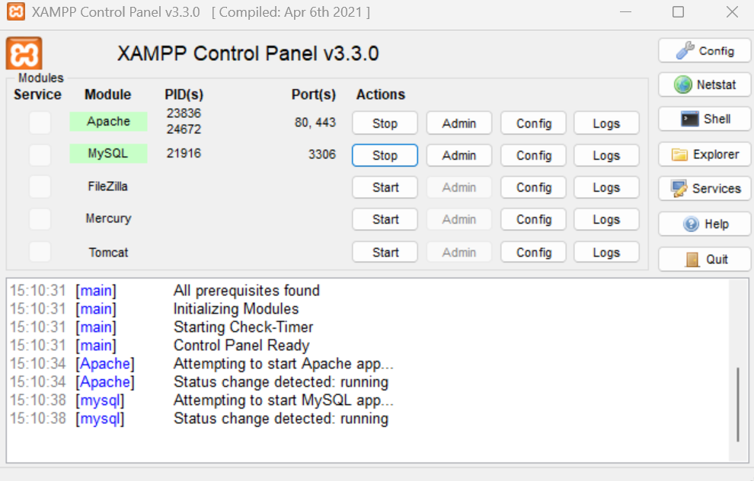
2. Se ingresó en phpMyAdmin <http://localhost/phpmyadmin/index.php?route=/database/structure&db=empleados> y se seleccionó la base de datos "empleados" en la lista de bases de datos en el panel izquierdo.
3. Se dio clic en la pestaña "SQL" en la parte superior de la página.
4. En el área de texto se puso la sintaxis SQL (el detalle del código está en la siguiente sección) y se creó la base.

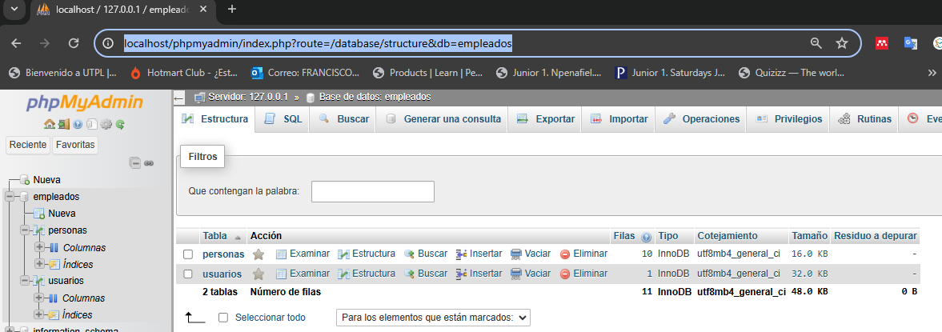

# Desarrollo del CRUD para la Tabla Usuarios

* 1. **Creación de la Tabla "usuarios" en MySQL**

El primer paso para desarrollar el CRUD (Create, Read, Update, Delete) de la tabla "usuarios" es crear la tabla en la base de datos "empleados" utilizando MySQL. Se utilizó la siguiente sintaxis SQL para crear la tabla con los campos requeridos[1]:

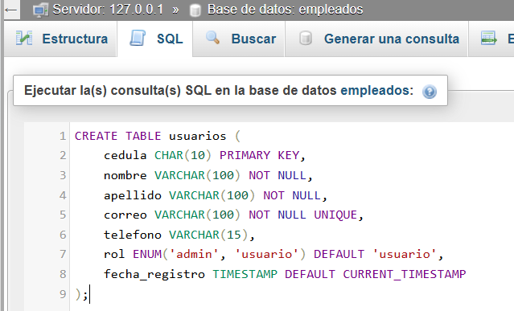

La tabla "usuarios" tiene los siguientes campos:

* **cedula**: Clave primaria, cadena de caracteres de longitud fija de 10.
* **nombre**: Cadena de caracteres de longitud variable de hasta 100, no puede ser nula.
* **apellido**: Cadena de caracteres de longitud variable de hasta 100, no puede ser nula.
* **correo**: Cadena de caracteres de longitud variable de hasta 100, no puede ser nula y debe ser única.
* **telefono**: Cadena de caracteres de longitud variable de hasta 15.
* **rol**: Enumeración que puede tener los valores 'admin' o 'usuario', con 'usuario' como valor predeterminado.
* **fecha_registro**: Marca de tiempo (timestamp) con el valor predeterminado como la fecha y hora actual.
  1. **Desarrollo de los Archivos PHP para el CRUD**

Se crearon los siguientes archivos PHP para realizar las operaciones CRUD:

* **conexion.php**: Archivo que establece la conexión con la base de datos MySQL.
* **crear_usuario.php**: Permite crear nuevos usuarios en la tabla "usuarios".
* **leer_usuarios.php**: Permite leer y listar todos los usuarios de la tabla "usuarios".
* **actualizar_usuario.php**: Permite actualizar los datos de un usuario existente en la tabla "usuarios".
* **eliminar_usuario.php**: Permite eliminar un usuario existente de la tabla "usuarios".

Cada archivo PHP realiza las operaciones correspondientes utilizando consultas SQL y los datos recibidos a través de formularios HTML.

* 1. **Creación de los Formularios HTML**

Se crearon formularios HTML para interactuar con los archivos PHP y realizar las operaciones CRUD:

* **crear_usuario.html**: Formulario para crear un nuevo usuario.
* **actualizar_usuario.html**: Formulario para actualizar los datos de un usuario existente.
* **eliminar_usuario.html**: Formulario para eliminar un usuario existente.

Los formularios HTML contienen los campos necesarios para ingresar o seleccionar los datos de los usuarios, y envían estos datos a los archivos PHP correspondientes para su procesamiento.

* 1. **Archivo Principal index.html**

Se creó un archivo principal index.html que sirve como punto de entrada y enlaza los diferentes formularios CRUD. Este archivo contiene enlaces a los formularios de creación, lectura, actualización y eliminación de usuarios.

* 1. **Uso de HTML y CSS**

Además de la funcionalidad CRUD, se utilizó HTML para estructurar los formularios y el archivo principal index.html. Aunque no se mencionó explícitamente el uso de CSS, se aplicaron estilos y diseño a los elementos HTML para mejorar la apariencia para el usuario.

# Conclusiones

El desarrollo del CRUD para la tabla "usuarios" utilizando PHP y MySQL permitió crear una aplicación web funcional para la gestión de usuarios. Se creó la tabla "usuarios" en la base de datos "empleados" con los campos requeridos, y se desarrollaron archivos PHP para realizar las operaciones de creación, lectura, actualización y eliminación de usuarios.

Se crearon formularios HTML para interactuar con los archivos PHP y se utilizó HTML para estructurar los elementos de la aplicación. El uso de CSS permitió agregar estilos para mejorar la apariencia y la experiencia de usuario, para un diseño profesional y responsivo.

Este proyecto demuestra la capacidad de desarrollar una aplicación web funcional utilizando PHP y MySQL, siguiendo los estándares de programación y las buenas prácticas de desarrollo web.

# Referencias

Pavón Puertas, J., & Llarena Borges, E. (2016). Creación de un sitio web con PHP y MySQL (pp. 95-111). Ediciones de la U.

Pérez, F. (2023). CRUD de la tabla usuarios utilizando PHP y MySQL [Código fuente]. GitHub. <https://github.com/franperezec/desarrolloweb/tree/main/crud>

1. CREATE TABLE usuarios (

   cedula CHAR(10) PRIMARY KEY,

   nombre VARCHAR(100) NOT NULL,

   apellido VARCHAR(100) NOT NULL,

   correo VARCHAR(100) NOT NULL UNIQUE,

   telefono VARCHAR(15),

   rol ENUM('admin', 'usuario') DEFAULT 'usuario',

   fecha_registro TIMESTAMP DEFAULT CURRENT_TIMESTAMP

   );